Quello che il nostro occhio percepisce è una piccola porzione dello spettro elettromagnetico, tanto che se noi prendiamo una luce bianca e la proiettiamo su di un prisma, questo scomporrà le onde luminose nelle varie lunghezze d’onda in uno spettro che vanno dal violetto al rosso, lo spettro del visibile è diviso in :

1. Violetto
2. Blu
3. Verde
4. Giallo
5. Arancio
6. Rosso

Queste 6 bande non sono tutte delle stessa lunghezza e vanno a degradarsi in quelle limitrofe e vanno dalla lunghezza d’onda 350 a 750 circa.

L’occhio umano percepisce come colore di un’oggetto quella luce che l’oggetto stesso riflette, se l’oggetto riflette tutte le lunghezze d’onda sarà visto come bianco se invece riflette le lunghezze d’onda da 500 a 570 sarà visto come verde.

Per descrivere la luce servono 3 tipi di valori:

1. Radianza (quantità di luce emessa dalla sorgente luminosa);
2. Luminanza (energia percepita dall’utente);
3. Brillantezza (indica la sensazione di colore);

Teoria del tristimolo

Tutti i colori si possono ottenere mescolando tre colori fondamentali in proporzioni differenti.

Composizione dei colori

Illuminando una superficie bianca con uno o più luci monocromatiche si ottiene una radianza colorata per sintesi additiva qualsiasi luce di spettro complesso può essere ottenuta come somma di tre luci monocromatiche agenti insieme, la CIE partendo dall’ipotesi che i colori possono essere espressi in RGB hanno scelto le tre radiazioni primarie in modo che le lunghezze d’onda siano il più possibile distanziate fra loro nello spettro

Valori del Tristimolo X, Y, Z per lo spazio colorimetrico CIE 1931

Visione e misura

Una luce allo xenon illumina il campione in maniera uniforme, la sorgente di luce è detta illuminante, l’illuminante è quindi l’energia radiante con distribuzione spettrale di energia relativa definita nel campo di lunghezza d’onda capace di influenzare la visione del colore degli oggetti;

gli illuminanti CIE sono quelli le cui distribuzioni spettrale di energia relativa sono definite dalla CIE(es. A, B, C, D65)

valori del tristimolo CIE 1931

blue = 435.8 nm

Verde = 546.1 nm

Rosso = 700 nm

Valori del tristimolo nel 1964

Blue = 445 nm

Verde = 535 nm

Rosso = 575 nm

Diagramma cromatico CIE

Se X è la quantità di rosso

Se Y è la quantità di verde

Otteniamo Z come



1. Tutti i colori dello spettro del visibile li troviamo puri lungo i bordi, al centro in quanto punto di uguale energia abbiamo il bianco;
2. Se uniamo due colori con una linea, avremo tutti i colori ottenibili mischiando i due colori, quindi se mischiamo un colore con il bianco avremo tutte le sue tonalità;
3. Se uniamo tre colori con un triangolo tutti i colori lungo il bordo sono i colori ottenibili mischiando i tre colori;
4. Unendo Rosso Green e Blue si ottiene un triangolo che contiene tutti i colori che si possono riprodurre, questo triangolo non copre tutta l’area, quindi non tutti i colori si possono riprodurre unendo RGB;
5. I colori utilizzabili da una stampante sono minori rispetto a quelli visibili in un monitor perché è differente il modo di mischiare i colori.

Modelli di colore

Lo scopo di un modello del colore è di consentirne la specifica dei colori con modalità standardizzate, che normalmente sono in coordinate 3D, i modelli di colori più utilizzati sono orientate all’HW di acquisizione e restituzione delle immagini o alla loro trasmissione, compressione ed elaborazione tramite trattamento del colore (RGB/CMY/YUV/YIQ/YCbCr), ci sono tanti modelli per lo stesso tipo di modello e usano in maniera ambigua lettere nei nomi(I o V significano cose differenti in modelli differenti)

CIE L\*a\*b\*

il principale del difetto CIE è che non è dotato di uniformità percettiva(dati 2 colori C1, C2 consideriamo le distanze dal colore C3 e dal colore C4. Supponiamo che le due distanze siano le stesse quantitativamente uguali, sarebbe desiderabile che le distanze con C3 e C4 siano percepite uguali… ma in generale per come è composto il sistema saranno percepite come distanze differenti).

La CIE nel 1976 ha standardizzato 2 spazi di colore CIE L\*u\*v e CIE L\*a\*b\*… attraverso formule si può passare dallo spazio CIE XYZ allo spazio CIELAB

Dove , ,sono maggiori di 0.01, dove definiscono il punto bianco, la metrica CIELAB si ottiene dalla seguente formula:

= Luminanza o Luminosità ( 0 rappresenta il nero, 100 rappresenta il bianco)

= crominanza

rappresentano le trasformazione dei tre valori del tristimolo XYZ

Nello spazio CIELAB la distanza tra due punti in definisce le differenze di colore

Spazio L\* C\* h\*

C\* = Chroma

h\* = Angolo di tonalità

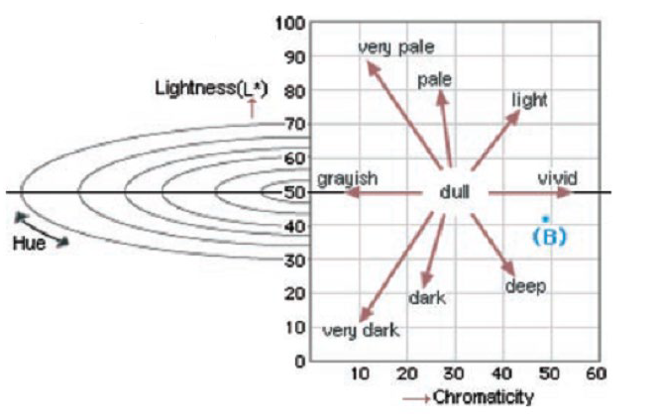

Il bianco e nero

Quali sono le coordinate del nero?

X = Y = Z = 0 (nessun corpo reale possiede questo nero)

Quali sono le coordinate del bianco?

X = Y = Z = 1 oppure = 1/3 (varia in base all’illuminante il bianco)

Per quanto riguarda bianco e nero osservatore ed illuminante devono essere scelti, come illuminante si usa il D65 e le comparazioni visive vanno fatte in situazione visiva controllata.

Spettro

Lo spettro di un illuminante è il diagramma dei contributi di energia che esso presenta per ogni lunghezza d’onda, spettri diversi possono produrre colori eguali, coppie di spettri si chiamano metameri.

Modello del Pittore

Ogni spettro ha un metamero in questa forma :

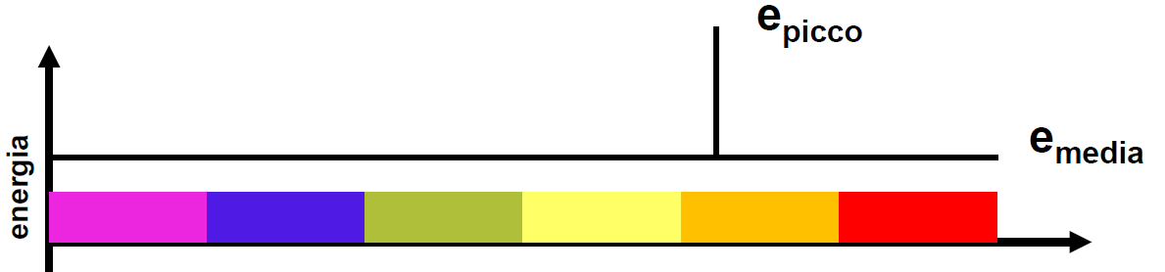

il rapporto equivale alla saturazione, l’energia media è proporzionale al contenuto energetico della radiazione, può essere considerata come una misura della luminosità di una radiazione e serve a dare un contributo bianco al colore percepito.

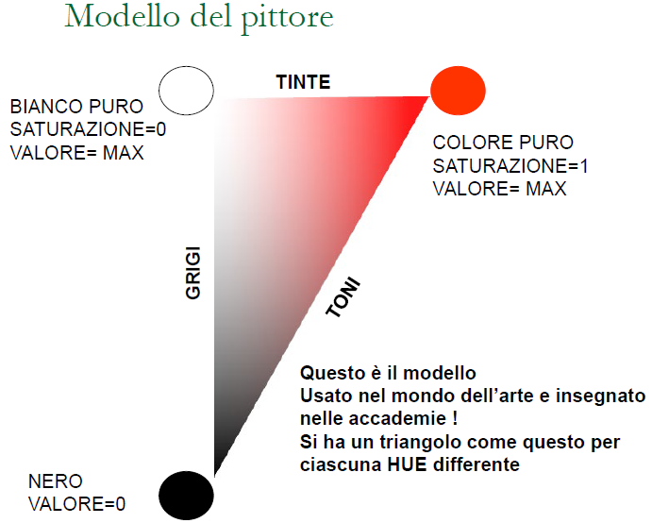

Spazio HSV

Dal modello del pittore deriva lo spazio HSV, ogni colore avrà un triangolo come quello sopra e tramite il lato dei grigi viene collegato agli altri colori formando una girandola, dando origine alla girandola HSV, dove H = Hue saranno i vari colori che la compongono ordinati in sequenza, S sarà la saturazione (minima al centro, massimo all’esterno), V sarà la luminosità, è un modello molto intuitivo, visivamente i parametri HSV vengono rappresentati meglio, ma non è un modello lineare e non si conosco i colori base

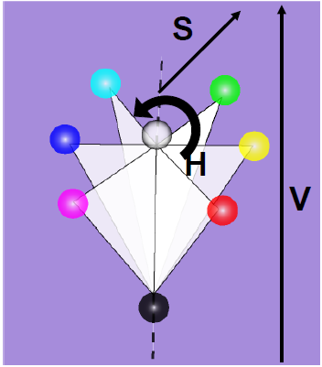

Sintesi Additiva

Questa è la sintesi additiva dei colori RGB, sovrapponendoli tutti e 3 si ha il bianco, sovrapponendoli a due a due si ottiene, giallo, magenta e ciano (i monitor e le TV funzionano per sintesi additiva)

I Colori Complementari

Abbiamo i colori complementari quando la somma di un dato colore ad un altro dà il bianco e viceversa quindi quando al bianco si sottrae un dato colore…

Il Giallo è il complementare del Blu (B)

Il Magenta è complementare del Verde (G)

Il Ciano è complementare del Rosso (R)

Sintesi Sottrattiva

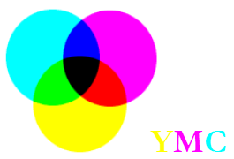

Questa è la sintesi sottrattiva dei colori YMC, Se si sovrappongono tutti e 3 si ha il nero, se si sovrappongono a due a due abbiamo rosso, verde, blue(questa modalità di colori viene utilizzata nell’industria della stampa.

Nel modello RGB i colori primari sono : Rosso, Verde, Blu combinandoli a 2 a 2 si ottengono i colori secondari Magenta, Giallo, Ciano.

Riepilogo:

1. Non sempre conviene usare RGB o CMY;
2. La tinta descrive il colore presente;
3. La saturazione esprime la vivacità del colore(pastello, intenso, vicino al bianco);
4. La luminanza tende a valutare la sensazione luminosa ricevuta dall’occhio;

Rappresentazione luminanza-crominanza

La luminanza fornisce una versione in scala di grigi dell’immagine, mentre la crominanza fornisce i colori, queste rappresentazioni sono importanti nella compressione delle immagini, l’occhio umano reagisce meglio alla luminanza che ai colori; quindi conviene spendere più bit per registrare la luminanza che le crominanze.

Spazio YUV

La famiglia di spazi YUV viene utilizzata per la codifica di immagini o video analogici, in realtà intendiamo la famiglia di spazi che separano luminanza e crominanza, una controparte potrebbero essere gli spazi Y.

Da RGB a YUV

La luminanza Y può essere ottenuta mediante somma pesata(dando maggior peso al verde) delle intensità luminose di rosso, verde e blu.

La crominanza invece è definita come la differenza pesata tra il colore e un bianco di riferimento alla stessa luminanza.

Nel caso in cui R, G, B siano compresi tra 0 e 1 si ottengono valori di Y compresi tra 0 e 1 e valori compresi di U e V compresi tra -0.5 e 0.5, se R = G = B avremo solo scala di grigi perché U e V valgono 0.



In figura sono rappresentati i colori al variare di U e V con Y = 0.5

Da YUV a

Nel caso in cui RGB siano interi compresi tra 0 e 255 si ottengono shiftando U e V(Y è lo stesso di YUV)

Lo spazio è utilizzato nel formato JPEG

Palette di Colori(Look-UP-Table LUT)

Le LUT sono tabelle di valori che vengono utilizzate per modificare e corregge i colori, contengono informazioni su come i colori devono essere mappati sui colori desiderati, in pratica andiamo a modificare la tonalità, saturazione e la luminosità.

Re-indexing delle LUT

È quel processo che serve a diminuire l’entropia di un immagine andando ad associare ai colori di pixel adiacenti indici numericamente vicini, per una paletta con M colori bisogna cercare l’entropia in M! possibili ordinamenti.